Исследование фазового и примесного состава лент катодных сплавов
Pt-Ba

В.Г. Костиши¹, С.Д. Калошкин¹, А.Г. Налогин², А.Ю. Адамцов¹,
Е.К. Горский¹, Дровенкова Г.В.²

¹Национальный исследовательский технологический университет «МИСиС»,
119049, г. Москва, Ленинский проспект, 4
²АО «НПП «Исток» им. Шокина, 141190, г. Фрязино, Московская область,
ул. Вокзальная, 2 а

Аннотация: В работе впервые с использованием современных аналитических методов изучен фазовый и примесный состав катодных сплавов Pt-Ba, полученных по промышленной технологии. Установлено, что концентрация вредных примесей (C, Zn, Ba, Cu) в объектах исследования не превышает установленные к данным материалам нормы. Методами просвечивающей электронной микроскопии и рентгенофазового анализа подтверждена обнаруженная ранее двухфазность сплавов Pt-Ba, из которых одна фаза - интерметаллическое соединение (Pt₅Ba), вторая – платина (матрица), причем интерметаллид очень неравномерно распределен в матрице. Установлено, что в сплавах Pt-Ba зерна Pt – мелкие (в несколько сотен нм), а зерна Pt₅Ba – крупные (составляют несколько мкм) и более совершенные. Внутри зерен Pt₅Ba имеются напряжения.
Предложены технологические приемы для улучшения однородности сплава.
Ключевые слова: металлосплавные катоды, Pt-Ba, эмиссионные свойства, просвечивающая электронная микроскопия, рентгенофазовый анализ, примесный состав, коэффициент вторичной электронной эмиссии.
Введение
Одним из основных типов катодов, широко применяющихся в современной СВЧ-электронике являются металлосплавные катоды. Этот тип катодов впервые был создан в СССР, - на АО «НПП «Исток» им. Шокина в начале 60-х годов [1,2].
Металлосплавные катоды обладают рядом свойств, характерных для чистых металлов: устойчивостью эмиссии к действию электронной бомбардировки, высокой электро- и теплопроводностью, гладкостью поверхности. Максимальный коэффициент вторично-электронной эмиссии для разных сплавов составляет 1,8…3,0 [2].
Сплавы Pt-Ba представляют собой двухфазные сплавы с массовой долей бария 0,5-2,0 %, причем одна фаза - интерметаллическое соединение (Pt₅Ba), вторая – благородный металл. Эмиссионные свойства Pt-Ba (работа выхода φ, коэффициент вторичной эмиссии σ) обусловлены адсорбцией пленки бария, источником которого является соединение интерметаллида [2].
Существенным недостатком сплавов на основе металла платиновой групы и бария является сильно неоднородное распределение интерметаллида в матрице благородного металла. Такая особенность фазового состава данных катодных сплавов приводит к уменьшению технических характеристик эмиссионных приборов на их основе. То есть, технология получения данных катодов требует доработки.
Целью настоящей работы было изучение с использованием современных аналитических методов примесного и фазового составов, а также дефектности катодных сплавов Pt-Ba, полученных по промышленной технологии.
Объекты и методики экспериментальных исследований
Исследуемые сплавы были получены с помощью установки дуговой плавки А535.02ТО с нерасходуемым вольфрамовым электродом по технологии, разработанной на АО «НПП «Исток» им. Шокина [5,6].
В качестве исходных компонентов использовался барий металлический в виде кусочков (ТУ 48-4-465-85), дополнительно очищенный до содержания основного компонента не менее 99,99%, палладий порошкообразный марки ПдАП-0 с массовой долей основного элемента не менее 99,98% (ГОСТ 14836-82).
На воздухе барий очень активно окисляется. Поэтому, для сохранения данного металла необходимо создание специальных условий, в связи с чем металлический барий, как правило, хранят в масле или в парафине. Непосредственно перед помещением бария в кристаллизатор для проведения процесса плавки, с его поверхности удаляли парафин, масло и оксиды.
С целью получения более равномерного распределения интерметаллида в матрице благородного металла, сплавы несколько раз отжигались [6], после чего методом горячего прессования из каждого сплава прокатывалась лента толщиной 200 мкм [7-10].
Идентефикацию элементного состава объектов исследования проводили на стационарном рентгенофлуоресцентном спектрометре с волновой дисперсией ARL 9900 Workstation IP3600 фирмы Thermo Fisher Scientific (Швейцария). Материал рентгеновской трубки – родий, мощность трубки –3600 Вт , среда измерения – вакуум. Используемые детекторы – FPC и SC, кристалл-анализаторы – AX16C, AX09, AX03, PET, LiF200, LiF220.
Определение содержания Zn, Ba, Pt, Fe проводили методом атомно-эмиссионной спектрометрии с индуктивно связанной плазмой на оптическом эмиссионном спектрометре с индуктивно-связанной плазмой iCAP 6300 фирмы Thermo Scientific (США). Источник возбуждения спектров – индуктивно-связанная плазма мощностью 750-1350 Вт. Измерение интенсивности аналитических линий в диапазоне 166—867 нм. Оптическое разрешение – 0,007 нм на длине волны 200 нм.
Рентгенофазовый и рентгеноструктурный анализ исследуемых образцов проводился на дифрактометрах «ДРОН-3М» (CuKα- излучение, графитовый монохроматор) и «Гайгерфлекс» фирмы Rigaku. В последнем случае в качестве источника рентгеновского излучения использовалась трубка с железным анодом (рабочий ток – 25 мА, напряжение – 25 кВт). Длина волны излучения λ=0,193728 нм. При регистрации спектров образцов использовался фильтр из Mn. Фокусировка осуществлялась по методу Брэгга-Бретано с двумя щелями Соллера. Измерения проводились при комнатной температуре.
Просвечивающая электронная микроскопия (ПЭМ) объектов исследования проводилась на просвечивающем электронном микроскопе JEM-2000 EX (Япония). Для проведения таких исследований из лент Pt-Ba по специальной методике готовились образцы толщиной 100 мкм и диаметром 3,0 мм, в которых с помощью димпл-гриндера делалась сферическая лунка с толщиной сплава в центре в несколько мкм.
Результаты исследований и обсуждение
В табл. 1 представлены результаты изучения примесного состава катодных лент Pt-Ba.
Таблица 1
Результаты исследования состава катодных лент Pt-Ba
Содержание элемента,  массовая  доля, % | С |  | Zn |  | Ba |  | Cu |  | Pt
Номер
образца | норма | факт | норма | факт | норма | факт | норма | факт | факт
1Э (Pt-Ba) | ≤ 0,04 | 0,004 | ≤ 0,06 | <0,005 | 1,2-2,3 | 2,00 | 0,1 | 0,03 | 97,45  (основа)
3Э (Pt-Ba) | ≤ 0,04 | 0,0038 | ≤ 0,06 | <0,005 | 1,2-2,3 | 2,22 | 0,1 | <0,005 | 97,62  (основа)

Дифрактограммы образцов ленты катодного сплава Pt-Ba показали, что все образцы являются двухфазными и содержат: фазу Pt (матрица) и Pt₅Ba (интерметаллид) в матрице. На рисунке 1 приведена дифрактограмма от поверхности образца ленты катодного сплава Pt-Ba.
Рисунок 1 – Дифрактограмма от поверхности образца ленты катодного сплава Pt-Ba

На рисунке 2 приведена дифракционная картина с локальной области образца, полученная методом просвечивающей электронной микроскопии. Расположение дифракционных максимумов на кольцевой электронограмме отвечает фазе Pt, наблюдаются отдельные рефлексы, принадлежащие фазе Pt₅Ba. Фаза Pt – кристаллическая, мелкодисперсная.

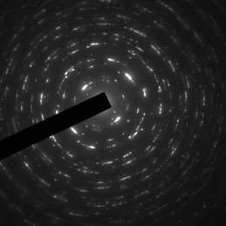
Рисунок 2 – Дифракционная картина с локальной области образца катодной ленты сплава Pt-Ba

На рисунке 3а приведено светлопольное изображение, на котором хорошо видна дисперсная структуры платины и крупное включение частицы фазы Pt₅Ba. На рисунке 3б приведено темнопольное изображение, полученное в рефлексе, принадлежащем фазе Pt₅Ba.

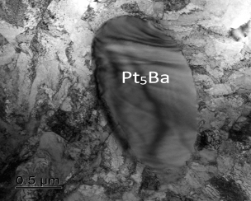  (а) | 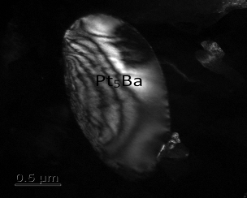  (б)
Рисунок 3 – Светлопольное (а) и темнопольное (б) ПЭМ-изображение частицы фазы Pt₅Ba в образце ленты катодного сплава Pt-Ba
На рисунке 4 приведены обзорные снимки структуры платины (матрицы) образца ленты катодного сплава Pt-Ba.
Средний размер зерен порядка 200-300 нм. Внутри зерен имеется достаточно высокая плотность хаотически расположенных дислокаций. Зерна фрагментированы, иногда фрагменты зерен разделены дислокационными сетками.
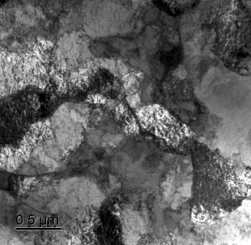 | 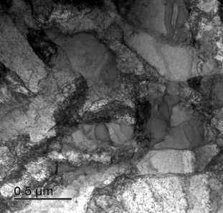

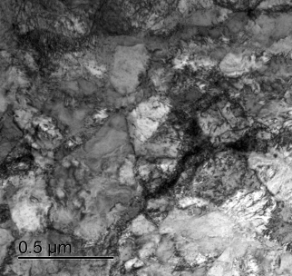 | 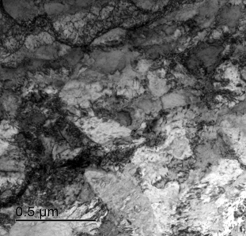
Рисунок 4 – Светлопольные ПЭМ-изображения дефектной, мелкодисперсной структуры платины образца ленты катодного сплава Pt-Ba
Более подробные изображения внутренней структуры зерна приведены на рисунке 5. В отличие от зерен Pt, включения фазы Pt₅Ba - достаточно совершенные. Экстинционные контуры в частицах Pt₅Ba говорят о наличии внутренних напряжений. Включения второй фазы - гораздо крупнее, чем зерна платины, и составляют порядка единиц микрон. Пример включений фазы Pt₅Ba приведен на рисунке 6.

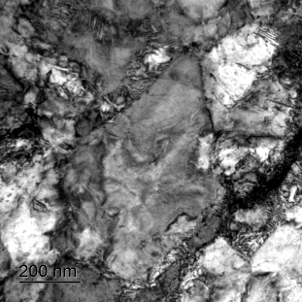 | 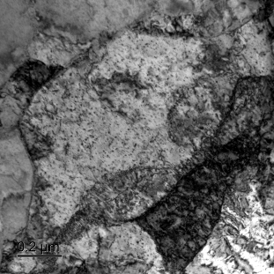
Рисунок 5 – ПЭМ-изображения внутренней структуры зерна платины в образце ленты катодного сплава Pt-Ba

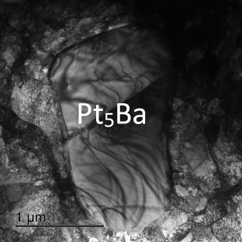 | 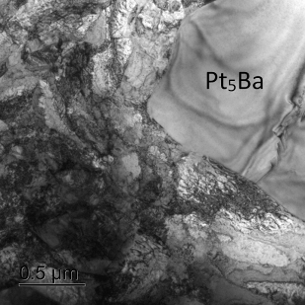
Рисунок 6 – ПЭМ-изображения отдельных крупных частиц фазы Pt₅Ba в образце ленты катодного сплава Pt-Ba

Данные локального энергодисперсионного анализа подтверждают, что крупные частицы - это фаза Pt₅Ba. На рисунке 7 приведены светлопольные изображения границы фаз Pt и Pt₅Ba. На изображениях 7 представлены изображения и спектры соответствующие данным областям анализа.

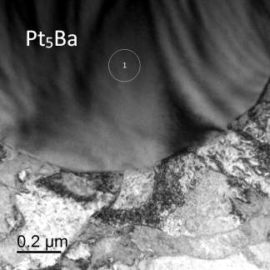 | 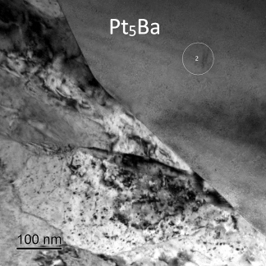
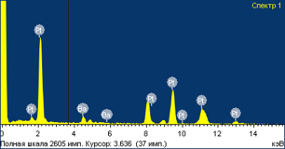 | 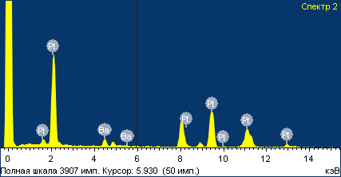  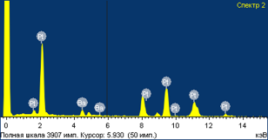
Рисунок 15– ПЭМ-изображения зерен двух фаз (Pt и Pt₅Ba) и данные энерго-дисперсионного анализа в крупных включениях второй фазы для образца ленты катодного сплава Pt-Ba

Данные элементного анализа фазы в областях 1 и 2 приведены в таблице 2.

Таблица 2
Данные локального количественного элементного анализа в
в фазе интерметаллида Pt₅Ba образца ленты катодного сплава Pt-Ba

Область 1
Элемент | Весовой % | Атомный%
Ba L | 10,12 | 13,79
Pt L | 89,88 | 86,21
Итого | 100,00 | 100,00
Область 2
Элемент | Весовой % | Атомный%
Ba L | 10,45 | 14,22
Pt L | 89,55 | 85,78
Итого | 100,00 | 100,00

Следует отметить, что данные табл. 2 достаточно точно отражают реальную картину: содержание Ba в стехиометрическом Pt₅Ba составляет 12,34 вес.%.
Заключение
В работе впервые с использованием самого современного аналитического оборудования проведено комплексное исследование фазового и примесного состава образцов катодных лент сплавов Pt-Ba, полученных по технологии, разработанной на АО «НПП «Исток» им. Шокина. В результате проведенных исследований можно сделать следующие выводы.
1. Разработанная технология позволяет получать сплавы Pt-Ba с концентрацией вредных примесей, не превышающей установленные к данным материалам нормы. Обнаружено повышенное содержание Ba в сплавах Pt-Ba, что не сказывается на качестве последних.
2. Методами ПЭМ и РФА подтверждена обнаруженная ранее двухфазность сплавов Pt-Ba, причем одна фаза - интерметаллическое соединение (Pt₅Ba), вторая – благородный металл (матрица). Характерно, что интерметаллид очень неравномерно распределен в матрице металла платиновой группы.
3. Установлено, что в сплавах Pt-Ba зерна Pt – мелкие (в несколько сотен нм), а зерна Pt₅Ba – крупные (составляют несколько мкм) и более совершенные. Внутри зерен Pt₅Ba имеются напряжения.
4. С целью увеличения однородности распределения интерметаллида в сплавах Pt-Ba требуется доработка технологии. Увеличение однородности такого распределения позволит существенно повысить эксплуатационные характеристики приборов на основе данных сплавов и увеличить процент выхода годных приборов.

Работа выполнена в НИТУ «МИСиС» в рамках договора № 33/241-13 от 11 ноября 2013 г. на выполнение составной части научно-исследовательской и опытно-конструкторской работы «Разработка технологий создания катодных сплавов на основе щелочноземельных и редкоземельных металлов для мощных электровакуумных СВЧ-приборов», шифр «Электровакуум - МИСиС» (тема №1219111).

Литература
1. Дюбуа Б.Ч., Култашев О.К., Поливникова О.В. Эмиссионная электроника, нанотехнология, синергетика (к истории идей катодной технологии) // "Электронная техника". Серия 1, "СВЧ-техника". 2008. №4. С. 3-22.
2. Дюбуа Б.Ч., Королев А.Н. Современные эффективные катоды. // "Электронная техника". Серия 1, "СВЧ-техника". 2011. №508. С. 5-24.
3. Мясников А.С. Металлоспланые катоды для магнетронов миллиметрового диапазона с торцевой пушкой.: дис. канд. техн. наук: 05.27.02. Саратов, 2011. 114 с.
4. Дюбуа Б. Ч., Королёв А. Н. Современные эффективные катоды // Электронная техника, серия 1, СВЧ - техника. 2011. №1. С. 508.
5. Есаулов Е.П. Методы электроплавки при разработке спецсплавов для радиоэлектроники // Электрометаллургия. 2011. №4. C. 30-33.
6. Пашков А.Н., Романова Ю.В., Попов Р.Н., Дубинина О.В., Хабачев М.Н. Современные эффективные катоды. // "Электронная техника". Серия 1, "СВЧ-техника". 2011. №4. С. 72-77.
7. Carman P.C. Flow of Gases throws Porous Media // London: 1956.
8. Rusinov P.O., Blednova Zh.M. Surface modification of parts material shape memory TiNiCo with a view to providing a functional and mechanical property as a factor in resource. // Journal of Surface Engineered Materials and Advanced Technology. 2014. №4. pp. 348-358.
9. Христофорова А.А., Филиппов С.Э., Гоголев И.Н. Разработка жестких покрытий карьерных дорог с применением активированной резиновой крошки // Инженерный вестник Дона. 2013. №3. URL: ivdon.ru/ru/magazine/archive/n4y2011/599
10. Аникеев В. Н., Докукин М.Ю. Экспериментальные исследования режимов получения шероховатых металлических поверхностей в вакуумном дуговом разряде // Инженерный вестник Дона. 2013. №3. URL: ivdon.ru/ru/magazine/archive/n3y2013/1757
References
- Djubua B.Ch., Kultashev O.K., Polivnikova O.V. "Jelektronnaja tehnika". Serija 1, "SVCh-tehnika" (Rus). 2008. №4. pp. 3-22.
- Djubua B.Ch., Korolev A.N. "Jelektronnaja tehnika". Serija 1, "SVCh-tehnika" (Rus). 2011. №508 pp. 5-24.
- Mjasnikov, А. 2011. Metallosplanye katody dlja magnetronov millimetrovogo diapazona s torcevoj pushkoj [Metal Floatable cathodes for magnetrons millimeter range with an end gun]. PhD thesis, Saratovskij gosudarstvennyj tehnicheskij universitet imeni Gagarina Ju.A., Saratov.Kojima, H., 1982. Ferromagnetic Materials, 3: 305-440.
- Djubua B. Ch., Koroljov A. N. "Jelektronnaja tehnika". Serija 1, "SVCh-tehnika" (Rus). 2011. №1. pp. 508.
- Esaulov E.P. Electrometallurgy (Rus). 2011. №4. pp. 30-33.
- Pashkov A.N., Romanova Ju.V., Popov R.N., Dubinina O.V., Habachev M.N. "Jelektronnaja tehnika". Serija 1, "SVCh-tehnika" (Rus). 2008. №4. p. 72-77.
- Carman P.C. Flow of Gases throws Porous Media. London: 1956.
- Rusinov P.O., Blednova Zh.M. Surface modification of parts material shape memory TiNiCo with a view to providing a functional and mechanical property as a factor in resource. Journal of Surface Engineered Materials and Advanced Technology. 2014. №4. pp. 348-358.
- Hristoforova A.A., Filippov S.Je., Gogolev I.N. Inzhenernyj vestnik Dona (Rus). 2013, №3. URL: ivdon.ru/ru/magazine/archive/n4y2011/599.
- Anikeev V. N., Dokukin M.Ju. Inzhenernyj vestnik Dona (Rus). 2013, №3. URL: ivdon.ru/ru/magazine/archive/n3y2013/1757.

